中国传媒大学2018年自主招生简章
为贯彻落实《国务院关于深化考试招生制度改革的实施意见》(国发〔2014〕35号)、《教育部关于进一步完善和规范高校自主招生试点工作的意见》(教学〔2014〕18号)以及《教育部办公厅关于做好2018年普通高等学校部分特殊类型招生工作的通知》(教学﹝2017﹞15号)，结合中国传媒大学人才培养目标，2018年我校继续开展自主招生工作，面向全国选拔理想信念崇高、思想品德高尚、诚实守信、遵纪守法、具有学科特长和创新潜质的优秀人才。
一、招生计划
学部 |  | 专业及招考方向 | 招生人数 | 高考科类
新闻传播学部 | 电视学院 | 广播电视学 | 15 | 文理兼招
 |  | 广播电视学（国际新闻传播方向） | 20
 |  | 广播电视学（电视摄影方向） | 15
 |  | 编辑出版学（新媒体方向） | 15
 |  | 网络与新媒体 | 30
 | 新闻学院 | 新闻学（数据新闻报道方向） | 25
理工学部 |  | 广播电视工程 | 20 | 理工
注：①专业及招考方向以下统称为“专业”。
②上海、浙江的考生报考广播电视工程专业选考科目限选物理，其他专业不限制选考科目。
二、报考条件
1. 符合教育部发布的普通高等学校年度招生工作规定中的报名条件;
2. 理想信念崇高、思想品德高尚、诚实守信、遵纪守法;
3. 身体条件应符合教育部、卫生部、中国残疾人联合会印发的《普通高等学校招生体检工作指导意见》及有关补充规定;
4. 报考广播电视学、广播电视学(国际新闻传播方向)、广播电视学(电视摄影方向)、编辑出版学(新媒体方向)、网络与新媒体的考生须具备下列条件之一：
(1)高中阶段在省级(含)以上各类竞赛(包括学科竞赛、科学研究、文学创作、外语、摄影、创意创新、社会实践)中获得三等奖及以上奖项;
(2)有与所报专业相关的出版物或在省级(含)以上刊物发表作品;
5. 报考新闻学(数据新闻报道方向)的考生须具备下列条件之一：
(1)高中阶段在省级(含)以上人文社科、英语、数学、物理、信息学及创新类竞赛中获得三等奖及以上奖项;
(2)有与所报专业相关的出版物或在省级(含)以上刊物发表的作品;
6. 报考广播电视工程的考生须具备下列条件之一：
(1)高中阶段在省级(含)以上数学、物理、计算机或信息类竞赛中获得三等奖及以上奖项;
(2)对所报专业有浓厚兴趣并在相关领域确有突出特长、取得过优秀成绩、展示出创新潜质，须提供相关证明材料。
三、报名办法
1. 网上报名
所有考生均须于2018年3月23日—4月7日期间登录特殊类型招生报名平台http://gaokao.chsi.com.cn/zzbm，按要求进行报名。
每位考生最多可报考三个专业。广播电视工程与其他专业不可兼报。
2. 上传材料(图片、PDF)
(1)考生本人近期免冠证件照;
(2)考生本人身份证;
(3)高中阶段课程修习情况和相关成绩、学业水平考试成绩;
(4)高中阶段社会公益活动情况、获奖证书证明以及其他反映学生综合素质发展情况的写实性材料;
(5)报名系统生成的报名表，由考生所在中学填写相关意见、校长签字并加盖学校公章。
以上证明材料需在报名系统内上传原件照片，若为复印件则需由考生所在中学加盖公章，以对其真实性负责。
四、材料初审
报名截止后，我校对考生报名材料进行审核，材料不全者不予通过。在材料审核通过的基础上，我校将组织专家评审组进行资格初审。初审合格者将参加我校组织的测试。初审合格名单及相关信息将于2018年4月30日在我校本科招生网及教育部阳光高考信息公开平台上进行公示，考生可同时在报名系统上查询初审结果。
五、考核办法
1. 测试地点：中国传媒大学(地址：北京市朝阳区定福庄东街一号)
2. 测试时间：面试将于6月11日开始，笔试于6月13日进行，具体时间确认考试时另行通知。
3.测试内容：
广播电视学、广播电视学 (国际新闻传播方向)、广播电视学 (电视摄影方向)
编辑出版学 (新媒体方向)、网络与新媒体
【面试】 ①1分钟自我介绍 ②回答考官提问(高中所学知识)③材料分析：根据指定材料，表达观点并说明理由 ④广播电视学(国际新闻传播方向)需加试朗读英文短文并回答问题
【视频作品分析】重点考查分析能力和写作能力
【综合能力笔试】考查考生知识储备、思维能力、创新潜质及解决问题的能力
新闻学 (数据新闻报道方向)
【面试】 ①1分钟自我介绍 ②回答考官提问(高中所学知识) ③根据指定材料进行评论：侧重新媒体、数据新闻等
【综合能力笔试】考查考生知识储备、思维能力、创新潜质及解决问题的能力
广播电视工程
【面试】 回答考官提问：考查考生的专业兴趣、心理素质、逻辑思维能力、语言表达能力、创新潜质
【数理综合笔试】考查考生数学思维及物理能力
六、资格认定
1. 各专业按照总成绩，从高到低，择优认定自主招生入选资格。总成绩计算办法见下表：
专业及招考方向 | 总成绩计算办法
广播电视学 | 综合能力笔试×40%+（面试×50%+视频作品分析×50%）×60%
广播电视学（国际新闻传播方向）
广播电视学（电视摄影方向）
编辑出版学（新媒体方向）
网络与新媒体
新闻学（数据新闻报道方向） | 综合能力笔试×40%+面试×60%
广播电视工程 | 数理综合笔试×40%+面试×60%
2. 多个专业都符合条件的考生，按照网上报名的志愿顺序，只认定一个专业合格。
3. 入选考生名单及相关信息将于2018年6月22日在我校本科招生网及教育部阳光高考信息公开平台上进行公示，考生可同时在报名系统上查询测试结果。
七、录取办法
1. 入选考生高考志愿填报方式、填报时间等以当地省级招生考试机构规定为准。
2.上海、浙江入选广播电视学、广播电视学(国际新闻传播方向)、编辑出版学(新媒体方向)、网络与新媒体专业的考生，高考投档成绩达到上海、浙江确定的自主招生最低录取控制参考线上30分及以上，按入选专业予以录取;入选新闻学(数据新闻报道方向)、广播电视工程专业A档的考生，高考投档成绩达到上海、浙江确定的自主招生最低录取控制参考线上20分及以上，B档的考生，高考投档成绩达到上海、浙江确定的自主招生最低录取控制参考线上30分及以上，按入选专业予以录取;入选广播电视学(电视摄影方向)的考生，高考投档成绩达到上海、浙江确定的自主招生最低录取控制参考线上20分及以上，按入选专业予以录取。
其他省份入选考生高考投档成绩达到我校在生源省份第一批次对应科类模拟投档线下相应分值，且高考成绩总分(不含任何加分)在当地第一批次录取控制分数线上，按入选专业予以录取。各专业具体优惠分值见下表：
专业及招考方向 | 750分制省份 | 江苏 | 海南（标准分）
广播电视学  广播电视学（国际新闻传播方向）  编辑出版学（新媒体方向）  网络与新媒体 | 20分 | 13分 | 24分
新闻学（数据新闻报道方向）  广播电视工程 | A档：30分  B档：20分 | A档：19分  B档：13分 | A档：36分  B档：24分
广播电视学（电视摄影方向） | 30分 | 19分 | 36分
注：模拟投档线由生源地省级招办测算生成。对于合并本科批次的省份，“第一批次录取控制分数线”按相关省级教育行政部门或招生考试机构确定的自主招生相应最低录取控制分数线执行。
3. 江苏生源考生选测科目等级要求为B+B及以上。
4. 录取名单及相关信息将在我校本科招生网上进行公示后上报教育部阳光高考信息公开平台公示。
八、监督机制
我校自主招生考核过程全程录像，面试专家名单和考生面试顺序由抽签随机确定。初审合格名单、入选考生名单、录取名单及相关信息均实行三级信息公开。招生工作的全过程由学校纪委监察部门实施监督，同时主动接受社会各界的监督。
九、注意事项
1. 所有测试信息均在特殊类型招生报名平台上公布，请考生注意查询、认真阅读。不按要求报名，误填、错填报考信息或填报虚假信息，未在规定时间内确认志愿、确认报考、打印准考证等导致不能参加考试或影响录取的，后果由考生本人承担;
2. 考生本人必须对报名系统中上传的所有材料的真实性负责，考核环节将对各项内容进行针对性的深度考核。对查实提供虚假申请材料的考生，均认定为在国家教育考试中作弊，我校将依照教育部相关规定取消其自主招生相应资格，并将有关情况通报有关省级招生考试机构或教育行政部门做进一步处理;
3. 考生需持本人身份证、准考证、报名表及所有上传材料原件参加测试;
4. 根据教育部文件及相关规定，在我校自主招生测试中被认定为违规的考生，学校将视情节轻重作出相应处理，并将其违规事实及处理结果报生源地省级招生考试机构。被录取的考生一经查出有替考等考试舞弊行为，或在报名、考试过程中提供虚假材料，取消其录取资格。凡在学校自主招生测试及录取过程中存在作弊行为，构成犯罪的，移交司法机关，依法处理;
5. 考生赴考的往返路费、食宿费均由本人自理;
6. 本招生简章最终解释权在中国传媒大学。
通讯地址：北京市朝阳区定福庄东街1号 中国传媒大学招生办公室
邮政编码：100024
咨询电话：学校招生办公室 010-65779370 65779256 65779141(传真)
新闻传播学部 电视学院 010-65779422 65783304
新闻学院 010-65783167
理工学部 010-65783347
纪检监察电话： 010-65779383
纪委监察处邮箱：jiwei@cuc.edu.cn
本科招生网网址：http://zhaosheng.cuc.edu.cn
招生咨询邮箱：cuczsb@cuc.edu.cn
招生办微博：http://weibo.com/cuczsb
招生办微信：中国传媒大学招生办(微信号CUC-zsb)
校园网网址：http://www.cuc.edu.cn
声

明
我校自主招生所有测试信息仅在本科招生网及特殊类型招生报名平台上官方发布;不举办任何形式的自主招生测试考前辅导班，不允许任何单位或个人以学校名义举办考前辅导班;我校没有委托任何中介机构或个人代理我校进行招生录取工作;在专业考试和录取过程中不收取任何形式的赞助费或其他费用;对以学校名义举办考前辅导班或进行招生录取工作的中介机构或个人，我校将依法追究其法律责任

北京师范大学2018年艺术类本科招生简章
北京师范大学是国家重点建设的“985工程”高校，“双一流”建设高校（A类），其艺术学科地位独具、历史悠久，是国内高等艺术教育的先驱。学校艺术与传媒学院下设影视传媒系、音乐系、舞蹈系、美术与设计系、书法系、数字媒体系和艺术学系。2018年计划招收艺术类本科生133人，文理兼收，学制四年。
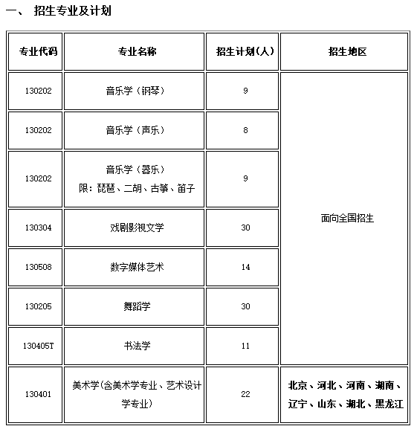

二、招生对象及条件 1. 符合2018年普通高等学校招生工作规定中有关报名条件。 2. 舞蹈学专业考生须于1996年9月1日之后出生，身高不低于160cm。 3. 色觉异常II度（俗称色盲）考生不得报考美术学专业。色觉异常II度（俗称色盲）考生不宜报考数字媒体艺术专业，轻度色觉异常（俗称色弱）考生不宜报考美术学、数字媒体艺术专业。
三、网上报考
1. 报名： 2017年12月26日-2018年1月19日，所有考生均须登录北京师范大学本科招生网()“特殊类型报名系统”进行注册报名，并按要求上传照片，填写、提交、打印《北京师范大学2018年艺术类招生报名信息表》。 特别说明：所有专业（含招考方向）均不得兼报。
2. 缴费： 2017年12月26日-2018年1月19日考生须通过网上报名系统进行网上缴费。书法学和美术学（含美术学专业、艺术设计学专业）专业的考生须缴纳测试费160元/人。戏剧影视文学、音乐学、舞蹈学和数字媒体艺术专业的考生须缴纳初试费100元/人；2月24、25日获得复试资格考生，须缴纳复试费80元/人；2月27、28日获得三试资格考生，须缴纳三试费80元/人。请参照《网上缴费办法》进行缴费，逾期不缴费者视为放弃考试资格。 3. 选择测试时间段： 2017年12月26日-2018年1月19日音乐学和舞蹈学专业的考生须登录网上报名系统自选初试时间段；书法学专业根据报名缴费时间系统自动安排考试时间；戏剧影视文学专业和数字媒体艺术专业统一安排初试时间。
4. 打印准考证： 戏剧影视文学、数字媒体艺术、书法学专业缴费成功的考生2018年1月26日起至考前通过网上报名系统自行打印准考证，其他各专业（含招考方向）初试考生于2017年12月26日-2018年1月19日通过网上报名系统自行打印准考证。 初试、复试合格考生按通知要求在网上缴费后自行打印复试、三试准考证。
四、专业考试
1. 考试要求： 请携带本人身份证原件及复印件、《北京师范大学2018年艺术类招生考试准考证》、《北京师范大学2018年艺术类招生报名信息表》，按指定时间、地点参加专业考试。
2. 考试时间、地点等：
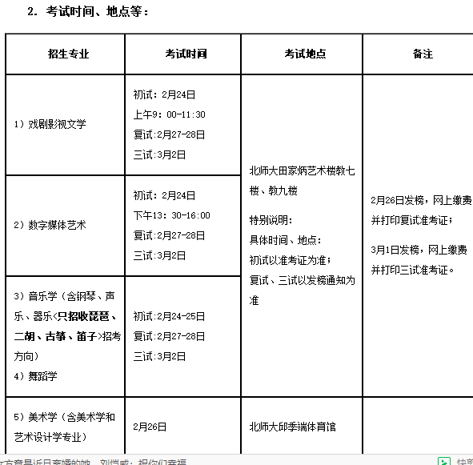
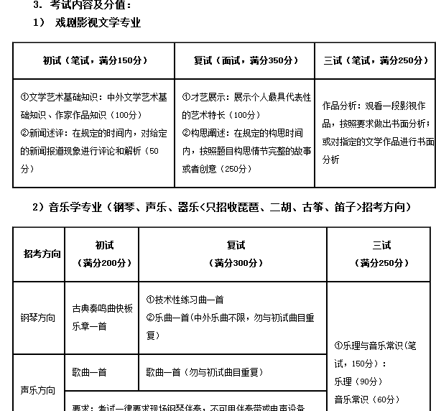
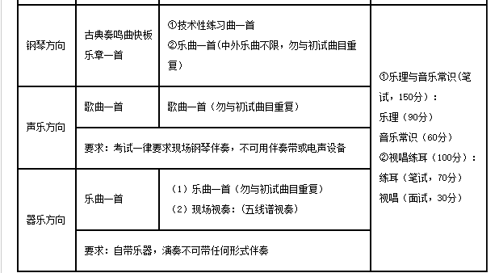

3） 美术学（含美术学专业、艺术设计学专业） 测试内容：素描（4开半身带手写生，300分）、速写（8开场景速写，150分）和色彩（4开色彩创意写生，300分）。 说明：由我校提供考试用纸，考生须自备绘画工具与颜料。
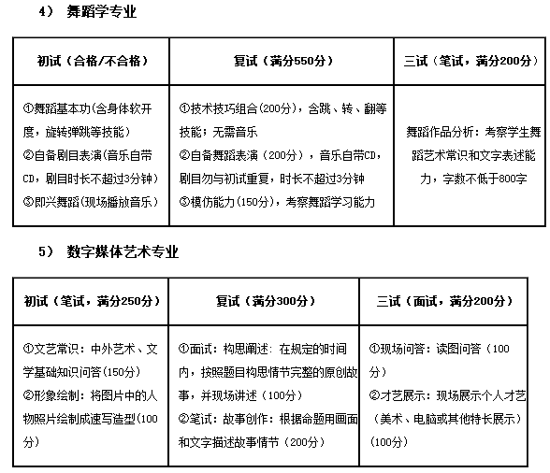
6） 书法学专业 测试内容：临帖（对临指定碑帖，250分）；创作I（楷书，将指定文字写成书法作品，250分）；创作II（篆、隶、行、草任选一种，不得为楷书，将指定文字写成书法作品，250分）。
说明:（1）不得在卷面上打格、盖印章，不允许做任何标记。
（2）不得自带纸张。由学校提供考试用纸及草稿纸。
（3）书写用具一律自备。包括：毛毡、笔洗、墨碟、毛笔、墨液、镇尺。
五、录取规则
1. 考生均须参加本省组织的普通高等学校招生全国统一考试（以下简称文化课考试）。
2. 有艺术类省级统考的，考生须按省级招办规定参加报考专业对应艺术类省级统考并合格。
3. 美术学（含美术学专业、艺术设计学专业）面向北京、河北、河南、湖南、山东、辽宁、湖北和黑龙江省招生，在保证合格考生所在省份均有招生计划的前提下，我校根据各省校考生源情况分配各省份招生计划数。其余各专业（含招考方向）均面向全国招生，不编制分省分专业招生计划。
4. 各专业（含招考方向）依据各试合格考生的专业校考成绩（满分750 分），由高到低分专业（含招考方向）按招生计划数4倍的比例发放合格资格。考生须通过北京师范大学本科招生网“网上报名系统”（http://admissionold.bnu.edu.cn/admission）查询校考结果，我校不再以其他方式通知本人。
5. 各专业加设文化课单科（按满分150 分计）和文化课成绩总分（不含政策性加分，下同）录取控制分数线，具体要求如下：
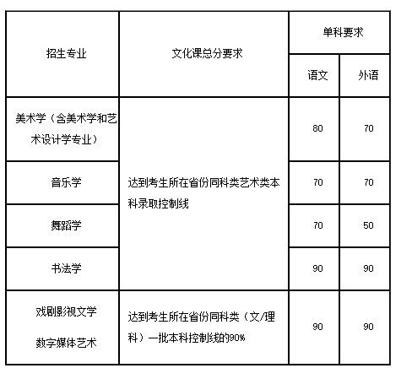

6. 在文化课考试和专业考试成绩合格的基础上，按考生文化课成绩（不分文理科，满分750 分）和专业考试成绩之和形成的综合成绩，分专业（含招考方向）由高到低排队，择优录取。对于综合成绩相同的考生，按照专业考试成绩由高到低排队，择优录取。

临沂大学2018年招生简章（图片版）
http://zhaosheng.lyu.edu.cn/ReadNews.asp?NewsID=688

2018年山东体育学院艺术类舞蹈表演专业、舞蹈编导专业和表演专业继续面向山东省内招生。
一、学校名称:“山东体育学院”
二、学校代码:“10457”
三、办学层次：“本科”
四、办学类型：“公办普通高等学校”
五、招生范围：山东省
六、专业介绍
1.舞蹈表演专业
专业代码：130204
培养目标：本专业旨在培养具有一定教学水平、训练水平和科研水平，集体育与艺术、教学与表演、竞技与健身于一体的，了解相关学科的知识，具备良好的专业素养、创新思维和适应能力，能在学校、俱乐部、社区健身指导中心、专业表演团体及文体系统从事舞蹈表演及教学的应用型专门人才。
主要课程：芭蕾基础训练、教育学、教育心理学、编导理论与实践、音乐编辑与制作、基本体操、体能训练、专项理论与实践（健美操、体育舞蹈、中国舞、啦啦操、流行舞）。
修业年限：本科四年制
授予学位：艺术学学士
2. 表演（说明：服装表演方向）
专业代码：130301
培养目标：本专业旨在培养具有科学精神、人文素养和社会责任感，具备表演、运动健身知识和运动训练指导能力、服装及形象设计能力，能在教育、健身、艺术、管理等商业领域相关部门从事教学、营销管理、表演、策划等方面工作的复合应用型人才。
主要课程：艺术学概论、服装表演、服装表演概论、服装学概论、服装表演策划与编导、服装设计、服装立体裁剪、芭蕾基础训练、健美塑形等课程。
修业年限：本科四年制
授予学位：艺术学学士
3.舞蹈编导专业
专业编码：130206
培养目标：本专业培养具备舞蹈艺术创作基本理论知识，创作思维及操作能力的专项人才，能在体育艺术领域、各文艺表演团体、中小学、社区服务、社会培训机构中从事运动健身舞蹈、校园舞蹈、体育舞蹈等方面的编、教、演等工作的编导学科应用型复合人才。
主要课程：编导理论与技法、艺术学概论、音乐基础理论、芭蕾基础训练、现代舞基础训练、电钢琴、曲式分析、中国民族民间舞、中国古典舞身韵、袖舞剑舞、舞蹈作品赏析、大众健身舞蹈编创、少儿舞蹈编创。
修业年限：本科四年制
授予学位：艺术学学士
七、招生计划
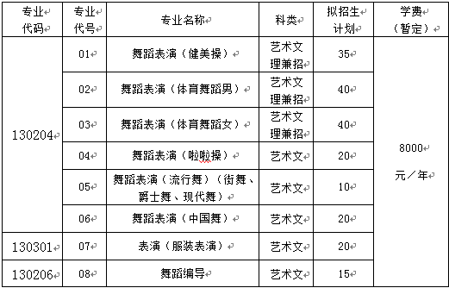
（注：①招生简章公布的招生计划为各专业拟招生计划，我校可根据报考人数适当增减。最后各方向招生计划以山东省招生考试院公布的计划为准。②考生只能选择一个方向报考，不得兼报。）
八、报名
登录山东体育学院网站（网址：http://www.sdpei.edu.cn）进行报名、缴费和准考证打印。不接收现场报名。报名时间为2018年1月31日-2月23日下午5:00。春节期间（2018年2月8日—2月21日）网报系统关闭。考生于2月25日下载打印准考证。
九、考试安排
1.专业考试： 2018年2月27日—3月1日，在山东体育学院济南校区（济南市世纪大道10600号）综合训练馆进行。（具体时间安排请2月26日中午12：00之后登录山东体育学院官网查询。）
考试内容：详见《山东体育学院2018年艺术类专业测试内容及方法》。
2.合格信息查询:考生可于2018年4月30日之前，访问山东体育学院官方网站查询本人专业考试是否合格。
十、注意事项
1、考生持身份证、山东体育学院准考证、报考证（考生报名信息确认后领取的山东省2018年普通高校招生夏季高考报名信息确认单及专业测试报考证，简称报考证）按2月26日中午12：00之后登录山东体育学院官网查询时间参加艺术类专业考试，三证不全或不一致者不准参加考试。
2、考生必须按照《山东体育学院2018年艺术类专业测试内容及方法》要求着装，否则不允许参加测试。
3、部分项目需要自带音乐，详见《山东体育学院2018年艺术类专业测试内容及方法》。音乐一律采用音频或MP3格式，请考生报名后将音乐以“山体准考证号+姓名”命名发送至741571924@qq.com邮箱。
4、考生不允许化妆，不得染发，不得带任何饰物。
十一、录取原则
获得我校专业测试合格证，舞蹈编导专业按综合成绩（综合成绩=专业成绩×70%+高考文化课成绩/750×30%）择优录取，综合成绩相同者，按照专业成绩从高分到低分录取。其他专业按投档考生专业成绩从高分到低分录取，专业成绩相同时，优先录取高考文化成绩高者。
对于文理兼招的艺术类专业，该专业录取时根据录取原则按文、理科招生计划分别排序录取。
本章程由山东体育学院负责解释。
十二、联系方式及乘车路线
通讯地址：济南市世纪大道10600号
邮编：250102 网址：www.sdpei.edu.cn
招生办公室联系电话：0531-89655029
乘车路线：火车站乘11路、201路公交车至洪家楼站，转乘321路公交车至安家东站下车即是我院正门。长途汽车站乘30路公交车至洪家楼站，转乘321路公交车至安家东站下车即是我院正门。

山东艺术学院2018招生简章
http://zsbgs.sdca.edu.cn/info/1018/1457.htm

河海大学2017年播音与主持艺术专业招生简章
编辑: admin 发布时间: 2016-12-23 16:00 已有 3318 次浏览

河海大学是教育部直属全国重点大学，是国家首批授权授予学士、硕士和博士学位，实施国家“211工程”重点建设、国家优势学科创新平台建设以及设立研究生院的高校。为适应社会需求，培养高素质艺术人才，根据教育部相关文件要求，特制定本简章。
一、招生专业和计划
播音与主持艺术专业2017年招生人数为40人，面向全国，文理兼收。
二、报考条件
1、符合普通高校年度招生工作规定报名条件。
2、思想品德优良，热爱艺术事业，具备一定的专业基础，学习成绩良好。
3、身体条件符合《普通高等学校招生体检工作指导意见》的标准，五官端正，男生身高一般不低于1.70米，女生身高一般不低于1.60米。
三、报名办法
1、网上报名并填写相关信息
考生须于2017年1月10日18时前登陆教育部阳光高考特殊类型招生报名平台（http://gaokao.chsi.com.cn/yslbm/），在报名页面中按要求完整、准确、真实的填写报名信息。考生须按系统要求上传本人1寸正面免冠近照，并在附件材料中上传本人身份证（无身份证者须提供有效临时身份证或提供贴好本人近照的户口簿复印件且由户籍所在地派出所在照片上盖章）及艺考证（户籍所在地省级招办高考报名后发给的《2017年普通高校招生艺术专业考试通知书》）照片或扫描件。上传附件材料时须保证其清晰可识，以便我校审核。
考生注册名、密码为查询报名状态和考试信息的凭据，请妥善保管。
2、缴费并打印准考证
考生于2017年1月11日至14日再次登陆报名系统，确认报考资格审核情况。审核通过考生缴纳初试报名费（180元/人），下载打印准考证，按要求到校报到并参加初试。
考生一旦报考并缴费即进入组考程序，所缴报名考试费一律不退还。
四、专业考试
南京考点报到及测试情况如下。
1、报到时间：2017年1月14日9:00-16:00
2、报到地点：南京市西康路1号，河海大学西康路校区闻天馆
3、考试时间：2017年1月15日开始考试
4、报到所需材料：参加测试考生必须携带报名系统下载打印的准考证、本人身份证原件、2张同底1寸正面免冠近照、2017年普通高校招生艺术专业考试通知书原件。
5、考试内容
初试：
（1）目测形体相貌。
（2）朗诵自备稿件。
（3）回答考官问题。
复试：
（1）指定新闻稿播读。
（2）模拟主持新闻评论节目。
（3）故事构思与讲述。
（4）才艺表演（任选一种）：声乐、器乐（考生自备）、舞蹈（伴奏仅支持U盘）、戏剧、曲艺、小品等（诗朗诵及讲故事除外）。
五、文化考试
考生必须参加2017年全国普通高校招生文化统一考试。
六、录取原则
专业考试合格的考生，思想政治品德考核合格，体检达标，高考文化课考试成绩达到考生所在省份重点院校艺术类专业省控本科分数线的情况下一志愿报考我校，我校根据生源情况按考生专业考试成绩和高考文化成绩比例（6:4）折合成总分，按此分全国排序，德智体美全面衡量，择优录取。
七、学费
学费标准：每生每学年6800元。如遇国家调整2017年艺术类本科学生学费标准，我校将按照国家批准的新标准收费。
八、有关事项
1、取得我校专业考试合格资格的考生须按照生源所在省级招办的规定参加高考报名、文化考试、填报志愿。
2、若考生所在省份有相关艺术类专业统考要求，考生须参加并取得合格资格。
3、在我校组织的专业考试中被认定作弊的考生，我校将根据教育部有关规定，将考生名单上报生源所在省级招办，由省级招办取消其当年艺术类专业报考资格，并将作弊事实记入其高考诚信电子档案。
4、新生入学后，我校根据招生政策和录取标准进行复查，凡不符合条件或有舞弊行为的，取消其入学资格。
5、考生参加我校专业考试期间交通、食宿等费用一律自理。
6、我校未参与或组织任何形式的播音主持与艺术专业辅导班，考试原则、录取原则等内容一律以本简章为准。
九、若国家或生源所在省（自治区、直辖市）招生政策有所变动，我校将做相应调整。
十、联系方式
通讯地址：南京市江宁区佛城西路8号 河海大学学生处招办
邮 编：211100
联系电话：025-58099483，025-58099489（兼传真）
监督电话：025-83786240
河海大学招生信息网网址：（http://zsw.hhu.edu.cn）
十一、本简章由河海大学本科招生办公室负责解释。

